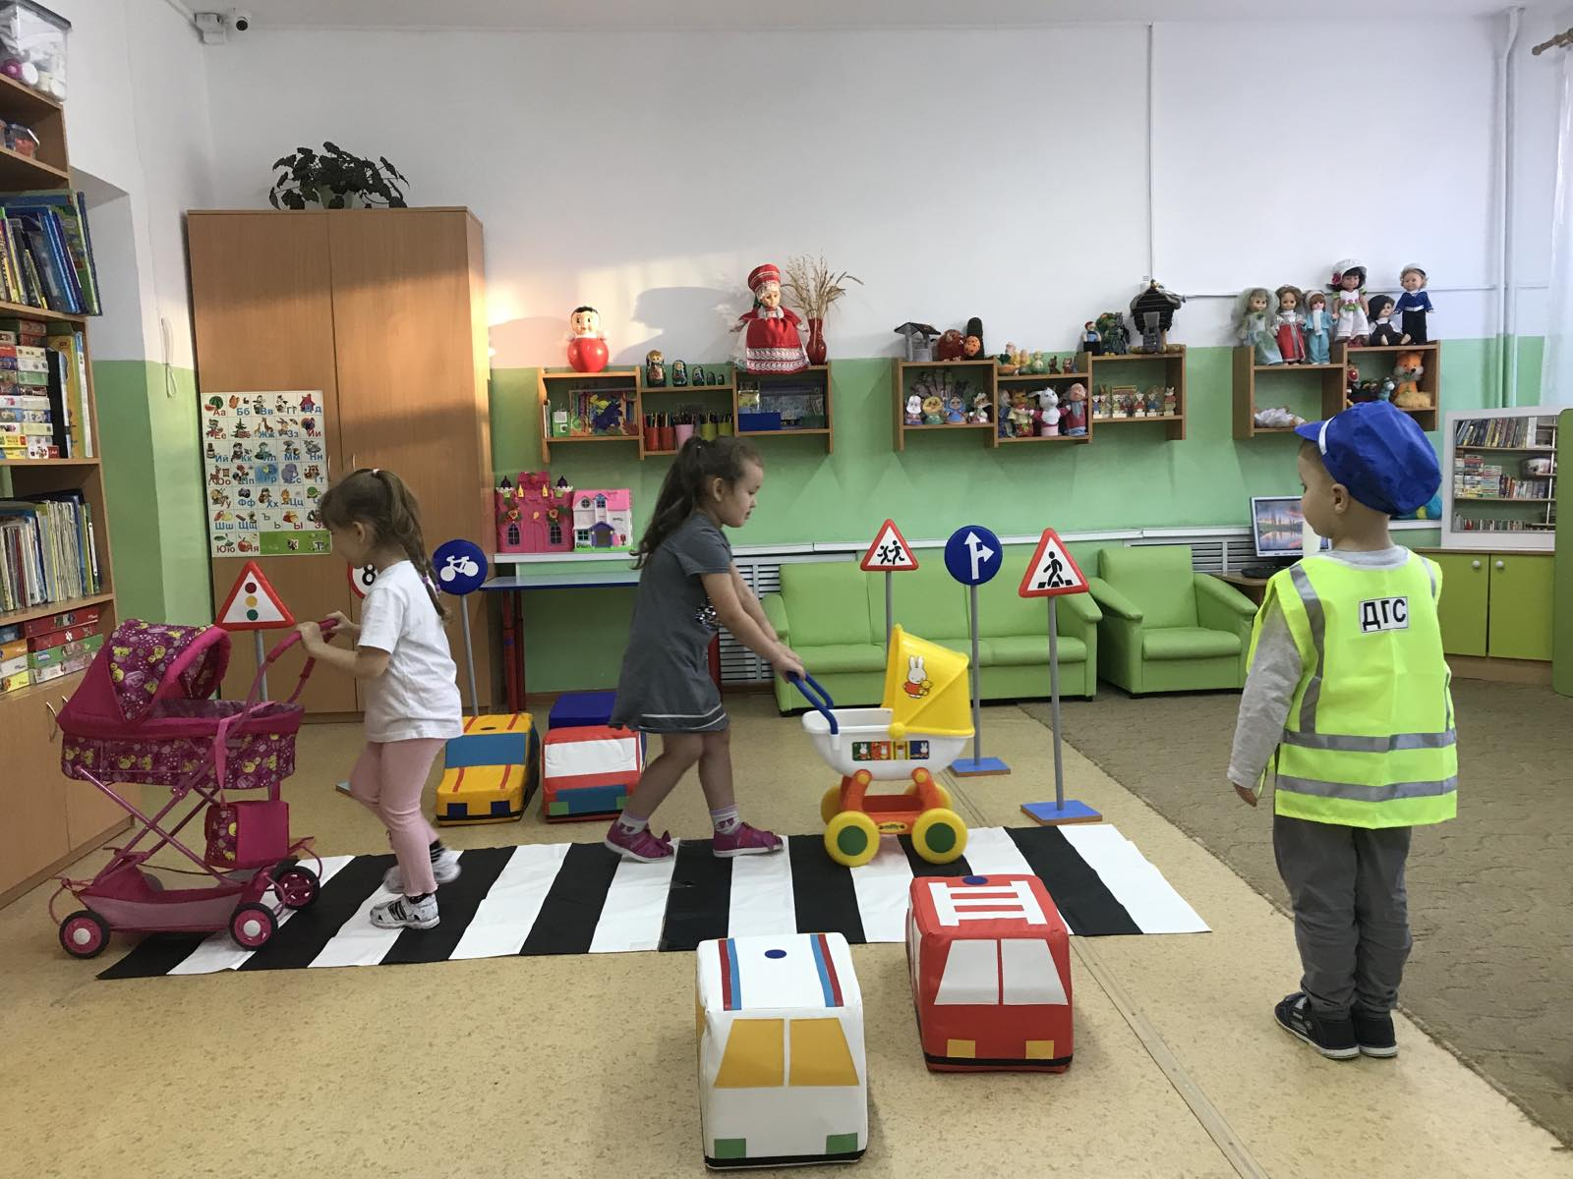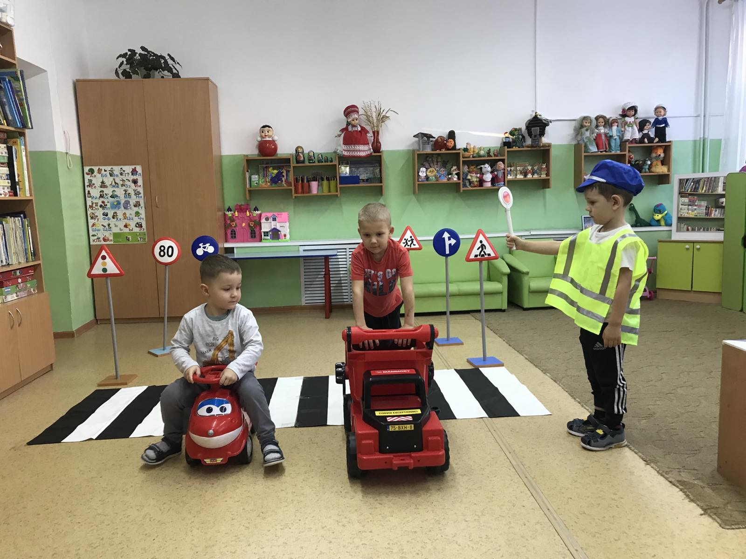Конспект сюжетно-ролевой игры по ПДД в старшей группе «Наш друг светофор».

Цель: Закрепить правила дорожного движения для пешеходов и научить детей практически выполнять их. Задачи: 1. Научить правильно вести себя на улицах большого города. 2. Сформировать у детей представление об организации движения пешеходов и транспорта на дороге и улице. 3. Создать условия для развития у детей логического мышления; устной речи, наблюдательности. 4. Обогатить и расширить словарный запас детского кругозора. 5. Развивать у детей умение легко ориентироваться на дороге, знать некоторые знаки дорожного движения. Ход игры. Воспитатель приводит детей на «Авто-городок». Воспитатель. - Ребята, сегодня у нас с вами необычный день. Мы будем играть в Авто-городке, и к нам пришли гости, давайте поздороваемся с ними. Дети, скажите, в каком городе мы с вами живём? (Улан - Удэ) Наш город большой, в нем много улиц, дорог, по которым движется разный транспорт. Назовите, какой транспорт вы знаете (ответы детей). Верно, а теперь отгадайте загадку и узнаете, на чем сейчас поедим мы: Дом по улице идет, на работу всех везёт, не на тонких курьих ножках, а в резиновых сапожках (автобус) Воспитатель. - Правильно, а сейчас нам нужно дойти до автобусной остановки. Где мы пойдём? (по тротуару, через пешеходный переход) как? (дети встают парами) Какой знак у автобусной остановки? А вот и автобус, садимся, поехали. ( воспитатель и дети садятся в автобус-макет, и едут до следующей остановки). Воспитатель - Вот мы приехали. Остановка ул. Советская. Выходим! здесь мы поиграем. Но сначала отгадайте загадку: Он имеет по три глаза по три с каждой стороны, и хотя ещё ни разу не смотрел он всеми сразу- все глаза ему нужны. Он висит тут с давних пор. Что же это? - Правильно, светофор. Игра «светофор», выбираем ведущего. Он показывает круги: красный -дети двигаются, желтый- показывают указательный палец, красный -стоят на месте. Воспитатель. - Молодцы, хорошо поиграли. Ребята, как вы думаете, что нам помогает соблюдать правила дорожного движения? Правильно, дорожно - постовая служба. А еще, если светофор сломан, его роль выполняет регулировщик. Вот главные знаки регулировщика: рука поднята - стоп, движение запрещено; левым боком - можно ехать во всех направлениях; правым боком - только направо. Игра «Регулировщик». Воспитатель. - Хорошо поиграли, теперь давайте вспомним некоторые знаки дорожного движения: пешеходный переход, автобусная остановка, движение запрещено, остановка запрещена, стоянка запрещена, велосипедная дорожка. Воспитатель. - Ребята, по улицам нашего города движется много транспорта, назовите некоторые виды. Дети называют. А теперь поиграем. Саша, Матвей, Игорь - вы будете водителями и будете ездить на грузовых автомобилях, а девочки будут пешеходы. Если пешеход подошел к переходу, то водители пропускают их. А инспектор ДПС Гордей, следит за порядком (дети разыгрывают ситуацию «Водители уступают дорогу пешеходам»).